ТУРИСТИЧЕСКИЙ СЛЕТ «ВТОРОЕ ДЫХАНИЕ»
Мероприятие проведено при финансовой поддержке губернатора Пермского края.

В рамках проекта краевой общественной организации ветеранов «Активное долголетие» и в соответствии с календарным планом ветеранской организации ЗАТО Звездный 23 августа 2019 года на территории вертолетной площадки ЗАТО Звездный состоялся туристический слет «Второе дыхание 2019».
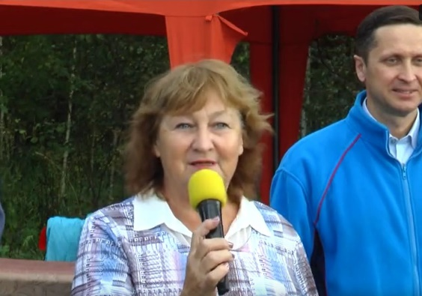
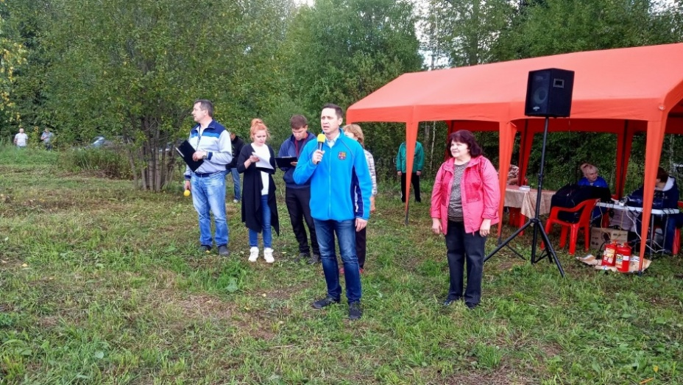
Большую помощь в организации и проведении этого мероприятия ветеранам оказала Администрация ЗАТО Звездный, МБУК «Дворец культуры ЗАТО Звездный» и МБУ ДО Детско-юношеская спортивная школа «Олимп» ЗАТО Звездный, МБУ Средняя общеобразовательная школа. Совместно было согласовано положение о проведении турслета, подобрано конкретное место проведения.

На инициативу Совета ветеранов откликнулись работающие ветераны организаций и предприятий, а затем захотели принять участие и другие жители нашего Звездного. В итоге образовалось 10 команд. В мероприятии приняли участие 132 человека – это участники команд, их группы поддержки, организаторы туристического слета, жюри. Но кроме них присутствовали просто зрители.И мы надеемся что в следующий раз количество участников возрастет.
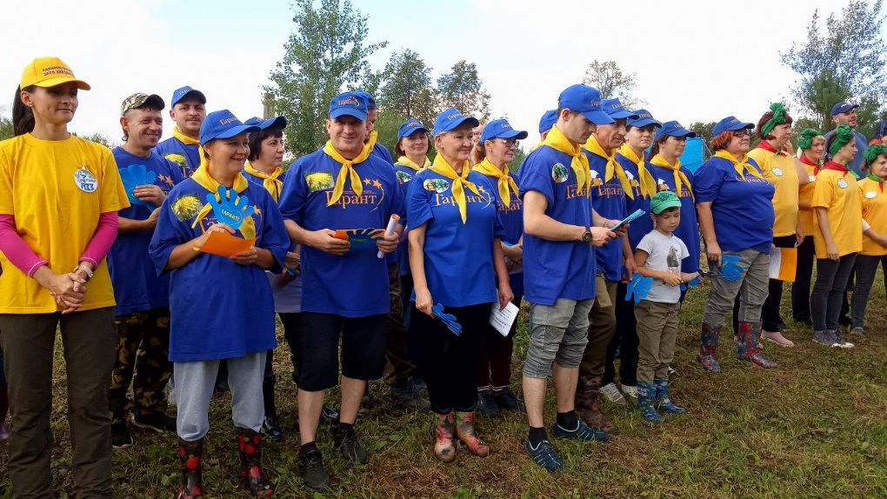
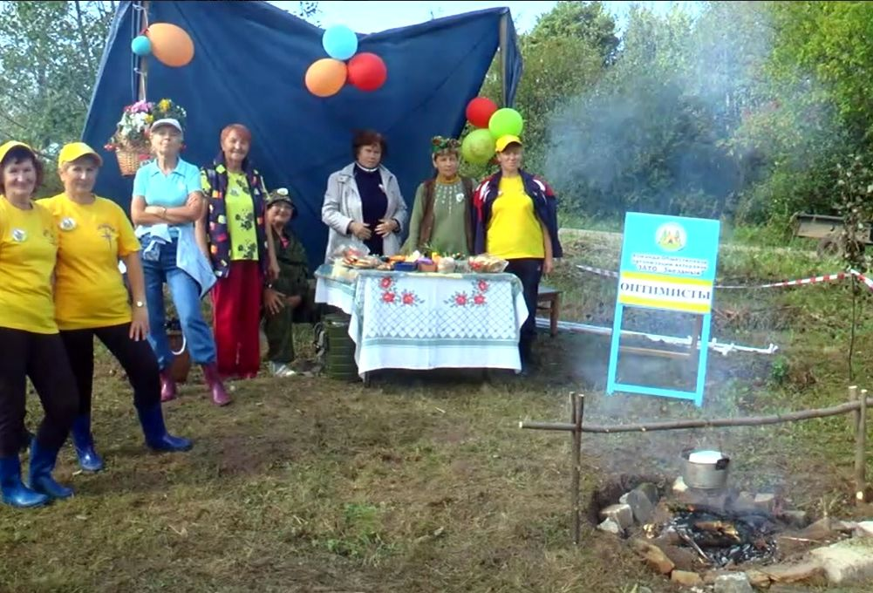

В связи с тем что в составе некоторых команд входили не только жители пенсионного и предпенсионного возраста, но и более молодые участники, было принято решение определять победителей не по местам, а поощрить всех участников, победивших в определенных номинациях:
«Самая творческая туристическая команда» (Визитная карточка)
«Для настоящего туриста любая дорога – скатертью» - (Переправа по бревну)
«Самый лучший бивак» (Организация и оформление места отдыха туриста)
«Самая лучшая полевая кухня» (Правильное, безопасное устройство туристического очага)
«Пальчики оближешь» (Походное блюдо)
«Дороги без опасностей» (Разжигание костра и оказание первой помощи пострадавшему»
«Самая дружная команда» (Активная группа поддержки и болельщики)
«Самая слаженная и быстрая команда» (Установка палатки)
«Возраст туризму не помеха» (За возраст , опыт и оптимизм)
«Дружные соседи» (За дружное соседство в первом ТОСе Звездного)
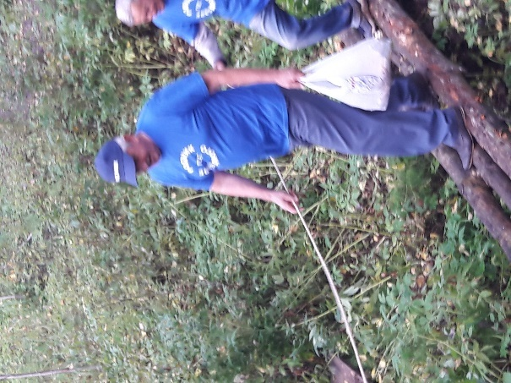
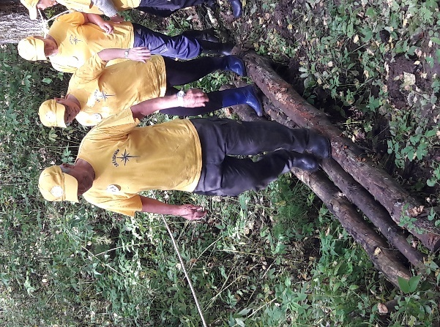
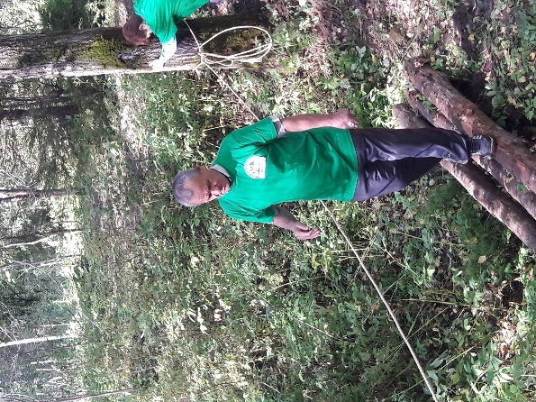
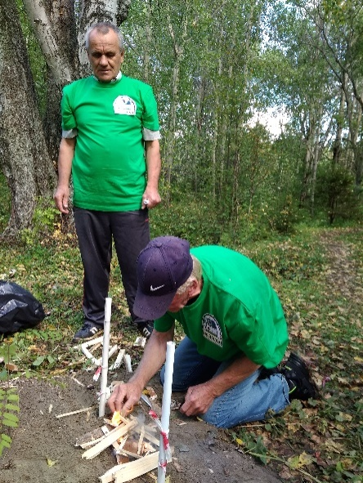
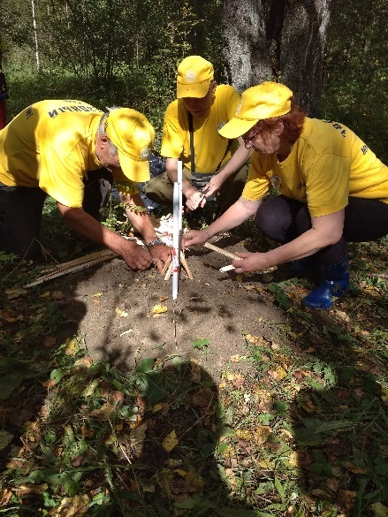

Огромное впечатление, задор, активность, настроение, позитив присутствовали на этом празднике туристов.
Мероприятие всем очень понравилось. По результатам оценки жюри проведено поощрение команд участников туристического слета. Единогласно было принято решение проводить туристический слет ежегодно.
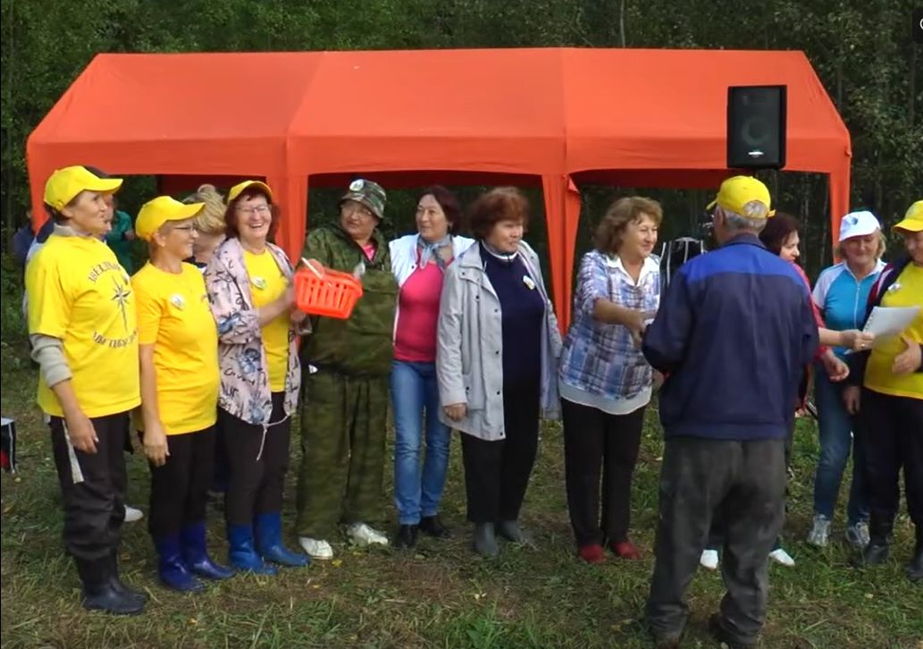
Совет ветеранов ЗАТО Звездный

